Ingeniería en Sistemas Informáticos

BASES DE DATOS

Trabajo Practico
Administrador de tareas

Profesor: Sergio Sarmiento

Alumno: Ernesto A Farías
Comisión: 3ro. "B"
Turno: Noche
Campus: Centro

Año 2006
Sistema Administrador de Tareas

Tabla de contenidos

Descripción de requisitos 3
Responsable 3
Bases de datos disponibles 3
Requisitos del sistema 3
Diccionario de Datos 4
Lista de entidades 4
Entidad “Actividades” 4
Entidad “Bitacora” 4
Entidad “Categorias” 4
Entidad “Operaciones” 5
Entidad “Sectores” 5
Entidad “Tareas” 5
Entidad “Tareas Diarias” 5
Entidad “Tareas_programadas” 6
Entidad “Usuarios” 6
Diagrama Logico 7
Diagrama Fisico 8
Edwin FE Script code 9

Descripción de requisitos

Una compañía de seguros de vida, desea controlar para su área de Tecnología las horas diarias de cada tarea dedicadas por cada uno de sus integrantes, a un nivel detallado , así como también facilitarles el seguimiento de proyectos o tareas programados.
Tecnología cuenta con supervisor/jefe de área, administradores de red y sistemas, administrador de correo, auditores de seguridad, operadores de backup y operadores de as/400, Todos los empleados deben logearse al sistema y cargar sus tareas diariamente , especificando cantidad de horas por tareas, categoría de tarea, nivel de conocimientos que cree tener para esa tarea, descripción de la tarea, horas que le insumio , y si lo requiere un comentario. Estos también deberán en el caso de tener tareas programadas, almacenarlas en el sistema especificando los mismos datos, y la hora de inicio y el deadline que tengan establecido. Cada propietario de dichas tareas podrá agregarle actividades a este tipo de tareas. Se desea que cada empleado pueda ver sus tareas y las de los demás pero solo ingresar y/o modificar las propias, las tareas de mas a una semana no se podrán modificar, cada empleado podrá también ver sus estadísticas de tareas cargadas e imprimir sus tareas.
El supervisor jefe podrá cargar o delegar tareas programadas cualquiera de los empleados, así como también agregar y borrar usuarios al sistema, además quiere obtener informes mensuales para ser presentados a gerencia sobre el porcentaje y cantidad de horas trabajadas según el tipo de tarea , cantidad de horas por usuario, nivel de detalle en la carga de tareas por usuario. El sistema además deberá logear la actividad de los usuarias, altas bajas modificación por fecha y hora, este log deberá ser accesible solo por los usuarios que son auditores. El sistema deberá mostrar las horas que faltan cargar según lo que se espera en ese instante determinado, calcular los días faltantes hasta el deadline, y avisar 3 días antes del deadline.

Responsable
Responde a la gerencia de sistemas, el cual tiene subordinado a el sector Desarrollo con responsable a un coordinador o proyect Manager

Bases de datos disponibles
La compañía dispone de MS SQL Server 2000 en cluster y 2 Servidores Standard Edition, uno de estos es utilizado por sistemas

Requisitos del sistema
-Registro de proyectos
-Registro de horas/tarea especifica
-Control de tiempo de proyectos
-Control de tiempo de mantenimiento de un sistema
-Base de datos de conocimiento de resolucion de problemas
-Ordenamiento de proyectos
-Registro de proyectos pendientes
-Control de horas trabajadas

Diccionario de Datos

Lista de entidades

Name | Definition | Logical Only
Actividades | Actividades de una tarea programada | No
Bitacora | Logs de ABM de tareas | No
categorias | Aplicación o elemento de la compañía que demanda la tarea | No
operaciones | Acciones posibles que se realiza en una terea | No
Sectores | Sectores de la compañía | No
Tareas | Tareas generica | No
Tareas_diarias | Tareas que se realizan en el dia | No
Tareas_programadas | Tareas que se programan a futuro | No
usuarios | Usuarios del sistema | No

Entidad “Actividades”
Name | Definition | Is PK | Is FK | Column | Required
id_actividad | identificador de actividad | Yes | No |  | Yes
descripcion | descripcion de la actividad | No | No |  | No
fecha | fecha en que se registro la actividad | No | No |  | No

Entidad “Bitacora”
Name | Definition | Is PK | Is FK | Column | Required
id_tarea | identificador de tarea | Yes | Yes |  | Yes
id_operacion | nombre de operacion | Yes | Yes |  | Yes
tipo | tipo de tarea ,(diaria o programada) | Yes | Yes |  | Yes
fecha | Fecha de registro | No | No |  | No

Entidad “Categorias”
Name | Definition | Is PK | Is FK | Column | Required
id_categoria | identificador de categoria | Yes | No |  | Yes
Categoría | nombre de la categoria | No | No |  | No

Entidad “Operaciones”
Name | Definition | Is PK | Is FK | Column | Required
id_operacion | nombre de operacion | Yes | No |  | Yes
operacion | descripcion de operacion | No | No |  | No

Entidad “Sectores”
Name | Definition | Is PK | Is FK | Column | Required
id_sector | identificador de sector | Yes | No |  | Yes
sector | nombre del sector | No | No |  | No

Entidad “Tareas”
Name | Definition | Is PK | Is FK | Column | Required
id_tarea | identificador de tarea | Yes | No |  | Yes
tipo | tipo de tarea ,(diaria o programada) | Yes | No |  | Yes
id_usuario | identificador de usuario | No | Yes |  | Yes
descripcion | descripcion de la tarea | No | No |  | No
id_categoria | identificador de categoria | No | Yes |  | Yes

Entidad “Tareas Diarias”
Name | Definition | Is PK | Is FK | Column | Required
id_tarea | identificador de tarea | Yes | Yes |  | Yes
Tipo | tipo de tarea ,(diaria o programada) | Yes | Yes |  | Yes
Horas | horas de dedicacion tomo la tarea | No | No |  | No
Fecha | fecha en que se cargo la tarea diaria | No | No |  | Yes

Entidad “Tareas_programadas”
Name | Definition | Is PK | Is FK | Column | Required
id_tarea | identificador de tarea | Yes | Yes |  | Yes
Tipo | tipo de tarea ,(diaria o programada) | Yes | Yes |  | Yes
Skill | skill es el nivel de conocimientos que cree tener el usuario de la tarea que tiene programada | No | No |  | Yes
Estado | estado de tarea puede ser PENDIENTE FINALIZADO O EN PROCESO | No | No |  | Yes
Deadline | fecha en que se programo que la tarea este finalizada | No | No |  | Yes
fecha_inicio | fecha de carga de tarea | No | No |  | No
fecha_fin | fecha en que finalizo la tarea | No | No |  | No
id_actividad | identificador de actividad | No | Yes |  | No

Entidad “Usuarios”
Name | Definition | Is PK | Is FK | Column | Required
id_usuario | identificador de usuario | Yes | No |  | Yes
id_sector | identificador de sector | No | Yes |  | Yes
Nombre | nombre del usuario | No | No |  | No
Email | direccion de correo interno del usuario | No | No |  | No
Telefono | telefono interno del usuario | No | No |  | No

Diagrama Logico

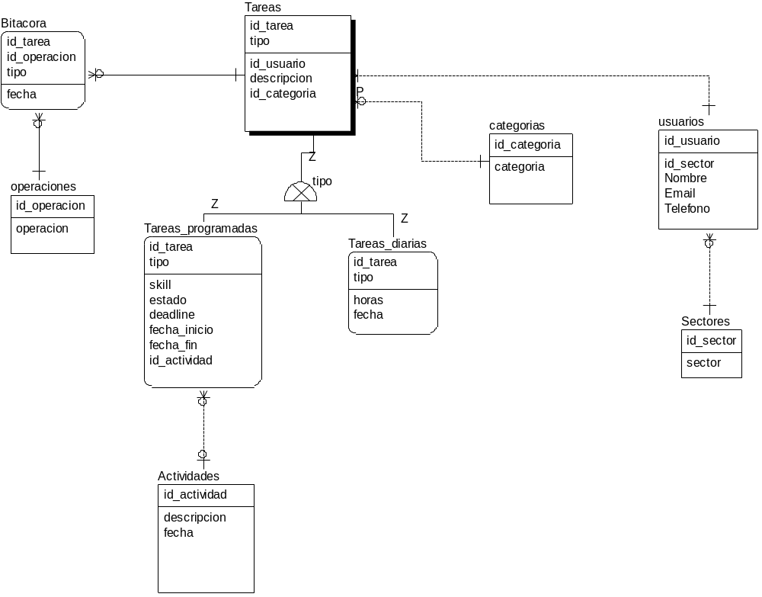

Diagrama Fisico

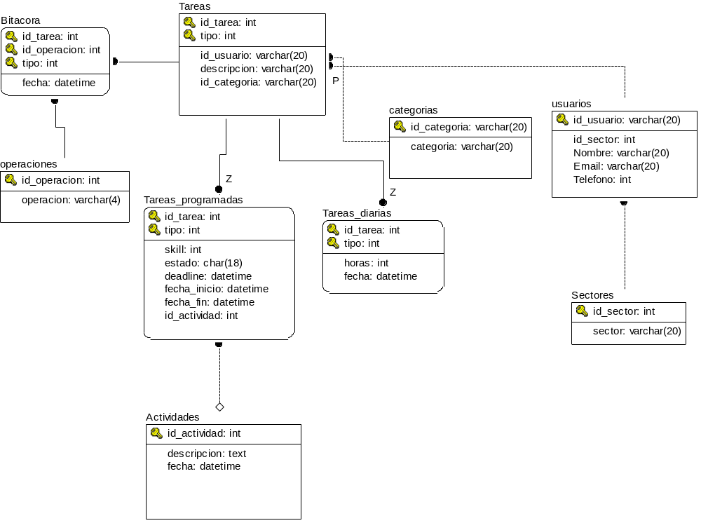

Edwin FE Script code

CREATE RULE skill
AS @col BETWEEN 1 AND 3
go

CREATE TABLE Actividades (
id_actividad int NOT NULL,
descripcion text NULL,
fecha datetime NULL
)
go

ALTER TABLE Actividades
ADD PRIMARY KEY (id_actividad)
go

CREATE TABLE Bitacora (
id_tarea int NOT NULL,
id_operacion int NOT NULL,
tipo int NOT NULL,
fecha datetime NULL
)
go

ALTER TABLE Bitacora
ADD PRIMARY KEY (id_tarea, id_operacion, tipo)
go

CREATE TABLE categorias (
id_categoria varchar(20) NOT NULL,
categoria varchar(20) NULL
)
go

ALTER TABLE categorias
ADD PRIMARY KEY (id_categoria)
go

CREATE TABLE operaciones (
id_operacion int NOT NULL,
operacion varchar(4) NULL
)
go

ALTER TABLE operaciones
ADD PRIMARY KEY (id_operacion)
go

CREATE TABLE Sectores (
id_sector int NOT NULL,
sector varchar(20) NULL
)
go

ALTER TABLE Sectores
ADD PRIMARY KEY (id_sector)
go

CREATE TABLE Tareas (
id_tarea int NOT NULL,
tipo int NOT NULL,
id_usuario varchar(20) NOT NULL,
descripcion varchar(20) NULL,
id_categoria varchar(20) NOT NULL
)
go

ALTER TABLE Tareas
ADD PRIMARY KEY (id_tarea, tipo)
go

CREATE TABLE Tareas_diarias (
id_tarea int NOT NULL,
tipo int NOT NULL,
horas int NULL,
fecha datetime NOT NULL
)
go

ALTER TABLE Tareas_diarias
ADD PRIMARY KEY (id_tarea, tipo)
go

CREATE TABLE Tareas_programadas (
id_tarea int NOT NULL,
tipo int NOT NULL,
skill int NOT NULL,
estado char(18) NOT NULL,
deadline datetime NOT NULL,
fecha_inicio datetime NULL,
fecha_fin datetime NULL,
id_actividad int NULL
)
go

ALTER TABLE Tareas_programadas
ADD PRIMARY KEY (id_tarea, tipo)
go

exec sp_bindrule skill, 'Tareas_programadas.skill'
go

CREATE TABLE usuarios (
id_usuario varchar(20) NOT NULL,
id_sector int NOT NULL,
Nombre varchar(20) NULL,
Email varchar(20) NULL,
Telefono int NULL
)
go

ALTER TABLE usuarios
ADD PRIMARY KEY (id_usuario)
go

ALTER TABLE Bitacora
ADD FOREIGN KEY (id_tarea, tipo)
REFERENCES Tareas
go

ALTER TABLE Bitacora
ADD FOREIGN KEY (id_operacion)
REFERENCES operaciones
go

ALTER TABLE Tareas
ADD FOREIGN KEY (id_usuario)
REFERENCES usuarios
go

ALTER TABLE Tareas
ADD FOREIGN KEY (id_categoria)
REFERENCES categorias
go

ALTER TABLE Tareas_diarias
ADD FOREIGN KEY (id_tarea, tipo)
REFERENCES Tareas
go

ALTER TABLE Tareas_programadas
ADD FOREIGN KEY (id_tarea, tipo)
REFERENCES Tareas
go

ALTER TABLE Tareas_programadas
ADD FOREIGN KEY (id_actividad)
REFERENCES Actividades
go

ALTER TABLE usuarios
ADD FOREIGN KEY (id_sector)
REFERENCES Sectores
go

create trigger tD_Actividades on Actividades for DELETE as
/* ERwin Builtin Sat Jul 08 12:35:53 2006 */
/* DELETE trigger on Actividades */
begin
declare @errno int,
@errmsg varchar(255)
/* ERwin Builtin Sat Jul 08 12:35:53 2006 */
/* Actividades R/1 Tareas_programadas ON PARENT DELETE SET NULL */
update Tareas_programadas
set
/* Tareas_programadas.id_actividad = NULL */
Tareas_programadas.id_actividad = NULL
from Tareas_programadas,deleted
where
/* Tareas_programadas.id_actividad = deleted.id_actividad */
Tareas_programadas.id_actividad = deleted.id_actividad

/* ERwin Builtin Sat Jul 08 12:35:53 2006 */
return
error:
raiserror @errno @errmsg
rollback transaction
end
go

create trigger tU_Actividades on Actividades for UPDATE as
/* ERwin Builtin Sat Jul 08 12:35:53 2006 */
/* UPDATE trigger on Actividades */
begin
declare @numrows int,
@nullcnt int,
@validcnt int,
@insid_actividad int,
@errno int,
@errmsg varchar(255)

select @numrows = @@rowcount
/* ERwin Builtin Sat Jul 08 12:35:53 2006 */
/* Actividades R/1 Tareas_programadas ON PARENT UPDATE SET NULL */
if
/* update(id_actividad) */
update(id_actividad)
begin
update Tareas_programadas
set
/* Tareas_programadas.id_actividad = NULL */
Tareas_programadas.id_actividad = NULL
from Tareas_programadas,deleted
where
/* Tareas_programadas.id_actividad = deleted.id_actividad */
Tareas_programadas.id_actividad = deleted.id_actividad
end

/* ERwin Builtin Sat Jul 08 12:35:53 2006 */
return
error:
raiserror @errno @errmsg
rollback transaction
end
go

create trigger tI_Bitacora on Bitacora for INSERT as
/* ERwin Builtin Sat Jul 08 12:35:53 2006 */
/* INSERT trigger on Bitacora */
begin
declare @numrows int,
@nullcnt int,
@validcnt int,
@errno int,
@errmsg varchar(255)

select @numrows = @@rowcount
/* ERwin Builtin Sat Jul 08 12:35:53 2006 */
/* Tareas R/4 Bitacora ON CHILD INSERT RESTRICT */
if
/* update(id_tarea) or
update(tipo) */
update(id_tarea) or
update(tipo)
begin
select @nullcnt = 0
select @validcnt = count(*)
from inserted,Tareas
where
/* inserted.id_tarea = Tareas.id_tarea and
inserted.tipo = Tareas.tipo */
inserted.id_tarea = Tareas.id_tarea and
inserted.tipo = Tareas.tipo
/* */

if @validcnt + @nullcnt != @numrows
begin
select @errno = 30002,
@errmsg = 'Cannot INSERT Bitacora because Tareas does not exist.'
goto error
end
end

/* ERwin Builtin Sat Jul 08 12:35:53 2006 */
/* operaciones R/3 Bitacora ON CHILD INSERT RESTRICT */
if
/* update(id_operacion) */
update(id_operacion)
begin
select @nullcnt = 0
select @validcnt = count(*)
from inserted,operaciones
where
/* inserted.id_operacion = operaciones.id_operacion */
inserted.id_operacion = operaciones.id_operacion
/* */

if @validcnt + @nullcnt != @numrows
begin
select @errno = 30002,
@errmsg = 'Cannot INSERT Bitacora because operaciones does not exist.'
goto error
end
end

/* ERwin Builtin Sat Jul 08 12:35:53 2006 */
return
error:
raiserror @errno @errmsg
rollback transaction
end
go

create trigger tU_Bitacora on Bitacora for UPDATE as
/* ERwin Builtin Sat Jul 08 12:35:53 2006 */
/* UPDATE trigger on Bitacora */
begin
declare @numrows int,
@nullcnt int,
@validcnt int,
@insid_tarea int,
@insid_operacion int,
@instipo int,
@errno int,
@errmsg varchar(255)

select @numrows = @@rowcount
/* ERwin Builtin Sat Jul 08 12:35:53 2006 */
/* Tareas R/4 Bitacora ON CHILD UPDATE RESTRICT */
if
/* update(id_tarea) or
update(tipo) */
update(id_tarea) or
update(tipo)
begin
select @nullcnt = 0
select @validcnt = count(*)
from inserted,Tareas
where
/* inserted.id_tarea = Tareas.id_tarea and
inserted.tipo = Tareas.tipo */
inserted.id_tarea = Tareas.id_tarea and
inserted.tipo = Tareas.tipo
/* */

if @validcnt + @nullcnt != @numrows
begin
select @errno = 30007,
@errmsg = 'Cannot UPDATE Bitacora because Tareas does not exist.'
goto error
end
end

/* ERwin Builtin Sat Jul 08 12:35:53 2006 */
/* operaciones R/3 Bitacora ON CHILD UPDATE RESTRICT */
if
/* update(id_operacion) */
update(id_operacion)
begin
select @nullcnt = 0
select @validcnt = count(*)
from inserted,operaciones
where
/* inserted.id_operacion = operaciones.id_operacion */
inserted.id_operacion = operaciones.id_operacion
/* */

if @validcnt + @nullcnt != @numrows
begin
select @errno = 30007,
@errmsg = 'Cannot UPDATE Bitacora because operaciones does not exist.'
goto error
end
end

/* ERwin Builtin Sat Jul 08 12:35:53 2006 */
return
error:
raiserror @errno @errmsg
rollback transaction
end
go

create trigger tD_categorias on categorias for DELETE as
/* ERwin Builtin Sat Jul 08 12:35:53 2006 */
/* DELETE trigger on categorias */
begin
declare @errno int,
@errmsg varchar(255)
/* ERwin Builtin Sat Jul 08 12:35:53 2006 */
/* categorias R/5 Tareas ON PARENT DELETE RESTRICT */
if exists (
select * from deleted,Tareas
where
/* Tareas.id_categoria = deleted.id_categoria */
Tareas.id_categoria = deleted.id_categoria
)
begin
select @errno = 30001,
@errmsg = 'Cannot DELETE categorias because Tareas exists.'
goto error
end

/* ERwin Builtin Sat Jul 08 12:35:53 2006 */
return
error:
raiserror @errno @errmsg
rollback transaction
end
go

create trigger tU_categorias on categorias for UPDATE as
/* ERwin Builtin Sat Jul 08 12:35:53 2006 */
/* UPDATE trigger on categorias */
begin
declare @numrows int,
@nullcnt int,
@validcnt int,
@insid_categoria varchar(20),
@errno int,
@errmsg varchar(255)

select @numrows = @@rowcount
/* ERwin Builtin Sat Jul 08 12:35:53 2006 */
/* categorias R/5 Tareas ON PARENT UPDATE RESTRICT */
if
/* update(id_categoria) */
update(id_categoria)
begin
if exists (
select * from deleted,Tareas
where
/* Tareas.id_categoria = deleted.id_categoria */
Tareas.id_categoria = deleted.id_categoria
)
begin
select @errno = 30005,
@errmsg = 'Cannot UPDATE categorias because Tareas exists.'
goto error
end
end

/* ERwin Builtin Sat Jul 08 12:35:53 2006 */
return
error:
raiserror @errno @errmsg
rollback transaction
end
go

create trigger tD_operaciones on operaciones for DELETE as
/* ERwin Builtin Sat Jul 08 12:35:53 2006 */
/* DELETE trigger on operaciones */
begin
declare @errno int,
@errmsg varchar(255)
/* ERwin Builtin Sat Jul 08 12:35:53 2006 */
/* operaciones R/3 Bitacora ON PARENT DELETE RESTRICT */
if exists (
select * from deleted,Bitacora
where
/* Bitacora.id_operacion = deleted.id_operacion */
Bitacora.id_operacion = deleted.id_operacion
)
begin
select @errno = 30001,
@errmsg = 'Cannot DELETE operaciones because Bitacora exists.'
goto error
end

/* ERwin Builtin Sat Jul 08 12:35:53 2006 */
return
error:
raiserror @errno @errmsg
rollback transaction
end
go

create trigger tU_operaciones on operaciones for UPDATE as
/* ERwin Builtin Sat Jul 08 12:35:53 2006 */
/* UPDATE trigger on operaciones */
begin
declare @numrows int,
@nullcnt int,
@validcnt int,
@insid_operacion int,
@errno int,
@errmsg varchar(255)

select @numrows = @@rowcount
/* ERwin Builtin Sat Jul 08 12:35:53 2006 */
/* operaciones R/3 Bitacora ON PARENT UPDATE RESTRICT */
if
/* update(id_operacion) */
update(id_operacion)
begin
if exists (
select * from deleted,Bitacora
where
/* Bitacora.id_operacion = deleted.id_operacion */
Bitacora.id_operacion = deleted.id_operacion
)
begin
select @errno = 30005,
@errmsg = 'Cannot UPDATE operaciones because Bitacora exists.'
goto error
end
end

/* ERwin Builtin Sat Jul 08 12:35:53 2006 */
return
error:
raiserror @errno @errmsg
rollback transaction
end
go

create trigger tD_Sectores on Sectores for DELETE as
/* ERwin Builtin Sat Jul 08 12:35:53 2006 */
/* DELETE trigger on Sectores */
begin
declare @errno int,
@errmsg varchar(255)
/* ERwin Builtin Sat Jul 08 12:35:53 2006 */
/* Sectores R/2 usuarios ON PARENT DELETE RESTRICT */
if exists (
select * from deleted,usuarios
where
/* usuarios.id_sector = deleted.id_sector */
usuarios.id_sector = deleted.id_sector
)
begin
select @errno = 30001,
@errmsg = 'Cannot DELETE Sectores because usuarios exists.'
goto error
end

/* ERwin Builtin Sat Jul 08 12:35:53 2006 */
return
error:
raiserror @errno @errmsg
rollback transaction
end
go

create trigger tU_Sectores on Sectores for UPDATE as
/* ERwin Builtin Sat Jul 08 12:35:53 2006 */
/* UPDATE trigger on Sectores */
begin
declare @numrows int,
@nullcnt int,
@validcnt int,
@insid_sector int,
@errno int,
@errmsg varchar(255)

select @numrows = @@rowcount
/* ERwin Builtin Sat Jul 08 12:35:53 2006 */
/* Sectores R/2 usuarios ON PARENT UPDATE RESTRICT */
if
/* update(id_sector) */
update(id_sector)
begin
if exists (
select * from deleted,usuarios
where
/* usuarios.id_sector = deleted.id_sector */
usuarios.id_sector = deleted.id_sector
)
begin
select @errno = 30005,
@errmsg = 'Cannot UPDATE Sectores because usuarios exists.'
goto error
end
end

/* ERwin Builtin Sat Jul 08 12:35:53 2006 */
return
error:
raiserror @errno @errmsg
rollback transaction
end
go

create trigger tD_Tareas on Tareas for DELETE as
/* ERwin Builtin Sat Jul 08 12:35:53 2006 */
/* DELETE trigger on Tareas */
begin
declare @errno int,
@errmsg varchar(255)
/* ERwin Builtin Sat Jul 08 12:35:53 2006 */
/* Tareas R/8 Tareas_diarias ON PARENT DELETE RESTRICT */
if exists (
select * from deleted,Tareas_diarias
where
/* Tareas_diarias.id_tarea = deleted.id_tarea and
Tareas_diarias.tipo = deleted.tipo */
Tareas_diarias.id_tarea = deleted.id_tarea and
Tareas_diarias.tipo = deleted.tipo
)
begin
select @errno = 30001,
@errmsg = 'Cannot DELETE Tareas because Tareas_diarias exists.'
goto error
end

/* ERwin Builtin Sat Jul 08 12:35:53 2006 */
/* Tareas R/7 Tareas_programadas ON PARENT DELETE RESTRICT */
if exists (
select * from deleted,Tareas_programadas
where
/* Tareas_programadas.id_tarea = deleted.id_tarea and
Tareas_programadas.tipo = deleted.tipo */
Tareas_programadas.id_tarea = deleted.id_tarea and
Tareas_programadas.tipo = deleted.tipo
)
begin
select @errno = 30001,
@errmsg = 'Cannot DELETE Tareas because Tareas_programadas exists.'
goto error
end

/* ERwin Builtin Sat Jul 08 12:35:53 2006 */
/* Tareas R/4 Bitacora ON PARENT DELETE RESTRICT */
if exists (
select * from deleted,Bitacora
where
/* Bitacora.id_tarea = deleted.id_tarea and
Bitacora.tipo = deleted.tipo */
Bitacora.id_tarea = deleted.id_tarea and
Bitacora.tipo = deleted.tipo
)
begin
select @errno = 30001,
@errmsg = 'Cannot DELETE Tareas because Bitacora exists.'
goto error
end

/* ERwin Builtin Sat Jul 08 12:35:53 2006 */
return
error:
raiserror @errno @errmsg
rollback transaction
end
go

create trigger tI_Tareas on Tareas for INSERT as
/* ERwin Builtin Sat Jul 08 12:35:53 2006 */
/* INSERT trigger on Tareas */
begin
declare @numrows int,
@nullcnt int,
@validcnt int,
@errno int,
@errmsg varchar(255)

select @numrows = @@rowcount
/* ERwin Builtin Sat Jul 08 12:35:53 2006 */
/* usuarios R/6 Tareas ON CHILD INSERT RESTRICT */
if
/* update(id_usuario) */
update(id_usuario)
begin
select @nullcnt = 0
select @validcnt = count(*)
from inserted,usuarios
where
/* inserted.id_usuario = usuarios.id_usuario */
inserted.id_usuario = usuarios.id_usuario
/* */

if @validcnt + @nullcnt != @numrows
begin
select @errno = 30002,
@errmsg = 'Cannot INSERT Tareas because usuarios does not exist.'
goto error
end
end

/* ERwin Builtin Sat Jul 08 12:35:53 2006 */
/* categorias R/5 Tareas ON CHILD INSERT RESTRICT */
if
/* update(id_categoria) */
update(id_categoria)
begin
select @nullcnt = 0
select @validcnt = count(*)
from inserted,categorias
where
/* inserted.id_categoria = categorias.id_categoria */
inserted.id_categoria = categorias.id_categoria
/* */

if @validcnt + @nullcnt != @numrows
begin
select @errno = 30002,
@errmsg = 'Cannot INSERT Tareas because categorias does not exist.'
goto error
end
end

/* ERwin Builtin Sat Jul 08 12:35:53 2006 */
return
error:
raiserror @errno @errmsg
rollback transaction
end
go

create trigger tU_Tareas on Tareas for UPDATE as
/* ERwin Builtin Sat Jul 08 12:35:53 2006 */
/* UPDATE trigger on Tareas */
begin
declare @numrows int,
@nullcnt int,
@validcnt int,
@insid_tarea int,
@instipo int,
@errno int,
@errmsg varchar(255)

select @numrows = @@rowcount
/* ERwin Builtin Sat Jul 08 12:35:53 2006 */
/* Tareas R/8 Tareas_diarias ON PARENT UPDATE RESTRICT */
if
/* update(id_tarea) or
update(tipo) */
update(id_tarea) or
update(tipo)
begin
if exists (
select * from deleted,Tareas_diarias
where
/* Tareas_diarias.id_tarea = deleted.id_tarea and
Tareas_diarias.tipo = deleted.tipo */
Tareas_diarias.id_tarea = deleted.id_tarea and
Tareas_diarias.tipo = deleted.tipo
)
begin
select @errno = 30005,
@errmsg = 'Cannot UPDATE Tareas because Tareas_diarias exists.'
goto error
end
end

/* ERwin Builtin Sat Jul 08 12:35:53 2006 */
/* Tareas R/7 Tareas_programadas ON PARENT UPDATE RESTRICT */
if
/* update(id_tarea) or
update(tipo) */
update(id_tarea) or
update(tipo)
begin
if exists (
select * from deleted,Tareas_programadas
where
/* Tareas_programadas.id_tarea = deleted.id_tarea and
Tareas_programadas.tipo = deleted.tipo */
Tareas_programadas.id_tarea = deleted.id_tarea and
Tareas_programadas.tipo = deleted.tipo
)
begin
select @errno = 30005,
@errmsg = 'Cannot UPDATE Tareas because Tareas_programadas exists.'
goto error
end
end

/* ERwin Builtin Sat Jul 08 12:35:53 2006 */
/* Tareas R/4 Bitacora ON PARENT UPDATE RESTRICT */
if
/* update(id_tarea) or
update(tipo) */
update(id_tarea) or
update(tipo)
begin
if exists (
select * from deleted,Bitacora
where
/* Bitacora.id_tarea = deleted.id_tarea and
Bitacora.tipo = deleted.tipo */
Bitacora.id_tarea = deleted.id_tarea and
Bitacora.tipo = deleted.tipo
)
begin
select @errno = 30005,
@errmsg = 'Cannot UPDATE Tareas because Bitacora exists.'
goto error
end
end

/* ERwin Builtin Sat Jul 08 12:35:53 2006 */
/* usuarios R/6 Tareas ON CHILD UPDATE RESTRICT */
if
/* update(id_usuario) */
update(id_usuario)
begin
select @nullcnt = 0
select @validcnt = count(*)
from inserted,usuarios
where
/* inserted.id_usuario = usuarios.id_usuario */
inserted.id_usuario = usuarios.id_usuario
/* */

if @validcnt + @nullcnt != @numrows
begin
select @errno = 30007,
@errmsg = 'Cannot UPDATE Tareas because usuarios does not exist.'
goto error
end
end

/* ERwin Builtin Sat Jul 08 12:35:53 2006 */
/* categorias R/5 Tareas ON CHILD UPDATE RESTRICT */
if
/* update(id_categoria) */
update(id_categoria)
begin
select @nullcnt = 0
select @validcnt = count(*)
from inserted,categorias
where
/* inserted.id_categoria = categorias.id_categoria */
inserted.id_categoria = categorias.id_categoria
/* */

if @validcnt + @nullcnt != @numrows
begin
select @errno = 30007,
@errmsg = 'Cannot UPDATE Tareas because categorias does not exist.'
goto error
end
end

/* ERwin Builtin Sat Jul 08 12:35:53 2006 */
return
error:
raiserror @errno @errmsg
rollback transaction
end
go

create trigger tI_Tareas_diarias on Tareas_diarias for INSERT as
/* ERwin Builtin Sat Jul 08 12:35:53 2006 */
/* INSERT trigger on Tareas_diarias */
begin
declare @numrows int,
@nullcnt int,
@validcnt int,
@errno int,
@errmsg varchar(255)

select @numrows = @@rowcount
/* ERwin Builtin Sat Jul 08 12:35:53 2006 */
/* Tareas R/8 Tareas_diarias ON CHILD INSERT RESTRICT */
if
/* update(id_tarea) or
update(tipo) */
update(id_tarea) or
update(tipo)
begin
select @nullcnt = 0
select @validcnt = count(*)
from inserted,Tareas
where
/* inserted.id_tarea = Tareas.id_tarea and
inserted.tipo = Tareas.tipo */
inserted.id_tarea = Tareas.id_tarea and
inserted.tipo = Tareas.tipo
/* */

if @validcnt + @nullcnt != @numrows
begin
select @errno = 30002,
@errmsg = 'Cannot INSERT Tareas_diarias because Tareas does not exist.'
goto error
end
end

/* ERwin Builtin Sat Jul 08 12:35:53 2006 */
return
error:
raiserror @errno @errmsg
rollback transaction
end
go

create trigger tU_Tareas_diarias on Tareas_diarias for UPDATE as
/* ERwin Builtin Sat Jul 08 12:35:53 2006 */
/* UPDATE trigger on Tareas_diarias */
begin
declare @numrows int,
@nullcnt int,
@validcnt int,
@insid_tarea int,
@instipo int,
@errno int,
@errmsg varchar(255)

select @numrows = @@rowcount
/* ERwin Builtin Sat Jul 08 12:35:53 2006 */
/* Tareas R/8 Tareas_diarias ON CHILD UPDATE RESTRICT */
if
/* update(id_tarea) or
update(tipo) */
update(id_tarea) or
update(tipo)
begin
select @nullcnt = 0
select @validcnt = count(*)
from inserted,Tareas
where
/* inserted.id_tarea = Tareas.id_tarea and
inserted.tipo = Tareas.tipo */
inserted.id_tarea = Tareas.id_tarea and
inserted.tipo = Tareas.tipo
/* */

if @validcnt + @nullcnt != @numrows
begin
select @errno = 30007,
@errmsg = 'Cannot UPDATE Tareas_diarias because Tareas does not exist.'
goto error
end
end

/* ERwin Builtin Sat Jul 08 12:35:53 2006 */
return
error:
raiserror @errno @errmsg
rollback transaction
end
go

create trigger tI_Tareas_programadas on Tareas_programadas for INSERT as
/* ERwin Builtin Sat Jul 08 12:35:53 2006 */
/* INSERT trigger on Tareas_programadas */
begin
declare @numrows int,
@nullcnt int,
@validcnt int,
@errno int,
@errmsg varchar(255)

select @numrows = @@rowcount
/* ERwin Builtin Sat Jul 08 12:35:53 2006 */
/* Tareas R/7 Tareas_programadas ON CHILD INSERT RESTRICT */
if
/* update(id_tarea) or
update(tipo) */
update(id_tarea) or
update(tipo)
begin
select @nullcnt = 0
select @validcnt = count(*)
from inserted,Tareas
where
/* inserted.id_tarea = Tareas.id_tarea and
inserted.tipo = Tareas.tipo */
inserted.id_tarea = Tareas.id_tarea and
inserted.tipo = Tareas.tipo
/* */

if @validcnt + @nullcnt != @numrows
begin
select @errno = 30002,
@errmsg = 'Cannot INSERT Tareas_programadas because Tareas does not exist.'
goto error
end
end

/* ERwin Builtin Sat Jul 08 12:35:53 2006 */
/* Actividades R/1 Tareas_programadas ON CHILD INSERT SET NULL */
if
/* update(id_actividad) */
update(id_actividad)
begin
update Tareas_programadas
set
/* Tareas_programadas.id_actividad = NULL */
Tareas_programadas.id_actividad = NULL
from Tareas_programadas,inserted
where
/* Tareas_programadas.id_tarea = inserted.id_tarea and
Tareas_programadas.tipo = inserted.tipo */
Tareas_programadas.id_tarea = inserted.id_tarea and
Tareas_programadas.tipo = inserted.tipo and

not exists (
select * from Actividades
where
/* inserted.id_actividad = Actividades.id_actividad */
inserted.id_actividad = Actividades.id_actividad
)
end

/* ERwin Builtin Sat Jul 08 12:35:53 2006 */
return
error:
raiserror @errno @errmsg
rollback transaction
end
go

create trigger tU_Tareas_programadas on Tareas_programadas for UPDATE as
/* ERwin Builtin Sat Jul 08 12:35:53 2006 */
/* UPDATE trigger on Tareas_programadas */
begin
declare @numrows int,
@nullcnt int,
@validcnt int,
@insid_tarea int,
@instipo int,
@errno int,
@errmsg varchar(255)

select @numrows = @@rowcount
/* ERwin Builtin Sat Jul 08 12:35:53 2006 */
/* Tareas R/7 Tareas_programadas ON CHILD UPDATE RESTRICT */
if
/* update(id_tarea) or
update(tipo) */
update(id_tarea) or
update(tipo)
begin
select @nullcnt = 0
select @validcnt = count(*)
from inserted,Tareas
where
/* inserted.id_tarea = Tareas.id_tarea and
inserted.tipo = Tareas.tipo */
inserted.id_tarea = Tareas.id_tarea and
inserted.tipo = Tareas.tipo
/* */

if @validcnt + @nullcnt != @numrows
begin
select @errno = 30007,
@errmsg = 'Cannot UPDATE Tareas_programadas because Tareas does not exist.'
goto error
end
end

/* ERwin Builtin Sat Jul 08 12:35:53 2006 */
/* Actividades R/1 Tareas_programadas ON CHILD UPDATE SET NULL */
if
/* update(id_actividad) */
update(id_actividad)
begin
update Tareas_programadas
set
/* Tareas_programadas.id_actividad = NULL */
Tareas_programadas.id_actividad = NULL
from Tareas_programadas,inserted
where
/* Tareas_programadas.id_tarea = inserted.id_tarea and
Tareas_programadas.tipo = inserted.tipo */
Tareas_programadas.id_tarea = inserted.id_tarea and
Tareas_programadas.tipo = inserted.tipo and

not exists (
select * from Actividades
where
/* inserted.id_actividad = Actividades.id_actividad */
inserted.id_actividad = Actividades.id_actividad
)
end

/* ERwin Builtin Sat Jul 08 12:35:53 2006 */
return
error:
raiserror @errno @errmsg
rollback transaction
end
go

create trigger tD_usuarios on usuarios for DELETE as
/* ERwin Builtin Sat Jul 08 12:35:53 2006 */
/* DELETE trigger on usuarios */
begin
declare @errno int,
@errmsg varchar(255)
/* ERwin Builtin Sat Jul 08 12:35:53 2006 */
/* usuarios R/6 Tareas ON PARENT DELETE RESTRICT */
if exists (
select * from deleted,Tareas
where
/* Tareas.id_usuario = deleted.id_usuario */
Tareas.id_usuario = deleted.id_usuario
)
begin
select @errno = 30001,
@errmsg = 'Cannot DELETE usuarios because Tareas exists.'
goto error
end

/* ERwin Builtin Sat Jul 08 12:35:53 2006 */
return
error:
raiserror @errno @errmsg
rollback transaction
end
go

create trigger tI_usuarios on usuarios for INSERT as
/* ERwin Builtin Sat Jul 08 12:35:53 2006 */
/* INSERT trigger on usuarios */
begin
declare @numrows int,
@nullcnt int,
@validcnt int,
@errno int,
@errmsg varchar(255)

select @numrows = @@rowcount
/* ERwin Builtin Sat Jul 08 12:35:53 2006 */
/* Sectores R/2 usuarios ON CHILD INSERT RESTRICT */
if
/* update(id_sector) */
update(id_sector)
begin
select @nullcnt = 0
select @validcnt = count(*)
from inserted,Sectores
where
/* inserted.id_sector = Sectores.id_sector */
inserted.id_sector = Sectores.id_sector
/* */

if @validcnt + @nullcnt != @numrows
begin
select @errno = 30002,
@errmsg = 'Cannot INSERT usuarios because Sectores does not exist.'
goto error
end
end

/* ERwin Builtin Sat Jul 08 12:35:53 2006 */
return
error:
raiserror @errno @errmsg
rollback transaction
end
go

create trigger tU_usuarios on usuarios for UPDATE as
/* ERwin Builtin Sat Jul 08 12:35:53 2006 */
/* UPDATE trigger on usuarios */
begin
declare @numrows int,
@nullcnt int,
@validcnt int,
@insid_usuario varchar(20),
@errno int,
@errmsg varchar(255)

select @numrows = @@rowcount
/* ERwin Builtin Sat Jul 08 12:35:53 2006 */
/* usuarios R/6 Tareas ON PARENT UPDATE RESTRICT */
if
/* update(id_usuario) */
update(id_usuario)
begin
if exists (
select * from deleted,Tareas
where
/* Tareas.id_usuario = deleted.id_usuario */
Tareas.id_usuario = deleted.id_usuario
)
begin
select @errno = 30005,
@errmsg = 'Cannot UPDATE usuarios because Tareas exists.'
goto error
end
end

/* ERwin Builtin Sat Jul 08 12:35:53 2006 */
/* Sectores R/2 usuarios ON CHILD UPDATE RESTRICT */
if
/* update(id_sector) */
update(id_sector)
begin
select @nullcnt = 0
select @validcnt = count(*)
from inserted,Sectores
where
/* inserted.id_sector = Sectores.id_sector */
inserted.id_sector = Sectores.id_sector
/* */

if @validcnt + @nullcnt != @numrows
begin
select @errno = 30007,
@errmsg = 'Cannot UPDATE usuarios because Sectores does not exist.'
goto error
end
end

/* ERwin Builtin Sat Jul 08 12:35:53 2006 */
return
error:
raiserror @errno @errmsg
rollback transaction
end
go

